

Городской округ
«Закрытое административно – территориальное образование Железногорск Красноярского края»

АДМИНИСТРАЦИЯ ЗАТО г. ЖЕЛЕЗНОГОРСК

ПОСТАНОВЛЕНИЕ

«20»_06 2023 69-з
г. Железногорск

Об установлении публичного сервитута в целях размещения объекта электросетевого хозяйства, необходимого для подключения к электрическим сетям ВЛ - 6 кВ, КТП 6/0,4 кВ, ВЛ-0,4 кВ с кадастровым номером 24:58:0340001:585 в составе объекта: «Строительство ЛЭП- 6 кВ, КТП 6/0,4 кВ, ЛЭП-0,4 кВ для электроснабжения объекта, расположенного по адресу: Красноярский край, ЗАТО Железногорск, г.Железногорск, СПК «Солнечный» с кадастровым номером 24:58:0340001:585» в границах земель, государственная собственность на которые не разграничена, находящихся в кадастровом квартале с номером: 24:58:0340001

В соответствии со статьей 11 и главой V.7 Земельного кодекса Российской Федерации, Федеральным законом от 06.10.2003 № 131-ФЗ «Об общих принципах организации местного самоуправления в Российской Федерации», Приказом Министерства экономики и регионального развития Красноярского края от 11 ноября 2022 г. № 5н "Об утверждении результатов определения кадастровой стоимости земельных участков, расположенных на территории Красноярского края", на основании ст. ст. 37, 38, 42 Устава ЗАТО Железногорск, ходатайства Акционерного общества «Красноярская региональная энергетическая компания» № 020/2780, протокола от 01.06.2023 № 20 заседания архитектурно-планировочной комиссии ЗАТО Железногорск, утвержденного постановлением Администрации ЗАТО г.Железногорск от 06.06.2023 № 1079

ПОСТАНОВЛЯЮ:

- Установить публичный сервитут площадью 552 кв.м. на основании ходатайства Акционерного общества «Красноярская региональная энергетическая компания» (ОГРН 1152468001773, ИНН 2460087269, место нахождения: 660049, город Красноярск, Мира проспект, дом 10, пом.55 в целях размещения объекта электросетевого хозяйства, необходимого для подключения к электрическим сетям ВЛ - 6 кВ, КТП 6/0,4 кВ, ВЛ-0,4 кВ с кадастровым номером 24:58:0340001:585, принадлежащих на праве собственности АО «КрасЭКо», в составе объекта: «Строительство ЛЭП- 6 кВ, КТП 6/0,4 кВ, ЛЭП-0,4 кВ для электроснабжения объекта, расположенного по адресу: Красноярский край, ЗАТО Железногорск, г.Железногорск, СПК «Солнечный», сроком на 49 лет в границах земель, государственная собственность на которые не разграничена, находящихся в кадастровом квартале с номером: 24:58:0340001 местоположением: Российская Федерация, Красноярский, край, городской округ ЗАТО город Железногорск, город Железногорск.
- Утвердить границы публичного сервитута согласно описанию местоположения границ и схеме расположения границ публичного сервитута (приложение № 1).
- Сроки и график выполнения работ при осуществлении деятельности, для обеспечения которой устанавливается публичный сервитут:
- эксплуатация сооружения ВЛ - 6 кВ, КТП 6/0,4 кВ, ВЛ-0,4 кВ с кадастровым номером 24:58:0340001:585 осуществляется в течение срока действия публичного сервитута.
- Утвердить порядок расчета платы за публичный сервитут в отношении земель, государственная собственность на которые не разграничена, и не предоставленных гражданам и юридическим лицам, в соответствии с положениями пунктов 2, 3, 4, 5 статьи 39.46 Земельного кодекса Российской Федерации (приложение № 2).
- Плата за публичный сервитут в размере 1 400 (одна тысяча четыреста) рублей 00 копеек за весь срок действия публичного сервитута вносится Акционерным обществом «Красноярская региональная энергетическая компания» единовременным платежом не позднее шести месяцев со дня принятия настоящего Постановления на следующие реквизиты: ОТДЕЛЕНИЕ КРАСНОЯРСК БАНКА РОССИИ//УФК по Красноярскому краю, г. Красноярск (МКУ «УИЗИЗ» л/с 04193009700), р/с 03100643000000011900, кор. счет 40102810245370000011, БИК 010407105, КПП 245201001, ИНН 2452034665, код бюджетной классификации – 009 111 05410 04 0000 120, ОКТМО 04735000.
- На момент принятия настоящего постановления порядок установления зон с особыми условиями использования территорий и содержание ограничений прав на земельные участки в границах таких зон установлен Постановлением Правительства Российской Федерации от 24.02.2009 № 160 «О порядке установления охранных зон объектов электросетевого хозяйства и особых условий использования земельных участков, расположенных в границах таких зон» с учетом особенностей, предусмотренных статьей 26 Федерального закона от 03.08.2018 № 342-ФЗ «О внесении изменений в Градостроительный кодекс Российской Федерации и отдельные законодательные акты Российской Федерации».
- Обязать Акционерное общество «Красноярская региональная энергетическая компания» привести земельный участок в состояние, пригодное для его использования, в срок не позднее чем три месяца после завершения эксплуатации либо сноса инженерного сооружения, для размещения которого был установлен публичный сервитут.
7. Публичный сервитут считается установленным со дня внесения сведений о нем в Единый государственный реестр недвижимости.
8. Управлению внутреннего контроля Администрации ЗАТО г. Железногорск (В.Г. Винокурова) довести настоящее постановление до сведения населения через газету «Город и горожане».
9. Отделу общественных связей Администрации ЗАТО г. Железногорск (И.С. Архипова) разместить настоящее постановление на официальном сайте Администрации ЗАТО г. Железногорск в информационно-телекоммуникационной сети «Интернет».
10. Муниципальному казенному учреждению «Управление имуществом, землепользования и землеустройства» (Е.Я. Сивчук):
10.1. Направить копию настоящего постановления в орган регистрации прав.
10.2. Направить обладателю публичного сервитута - Акционерному обществу «Красноярская региональная энергетическая компания» копию настоящего постановления.
11. Контроль над исполнением настоящего постановления возложить на первого заместителя Главы ЗАТО г.Железногорск по жилищно-коммунальному хозяйству Р.И. Вычужанина.
12. Настоящее постановление вступает в силу с момента его подписания.

Глава ЗАТО г. Железногорск Д.М.Чернятин

Приложение № 1 к постановлению
Администрации ЗАТО г.Железногорск
от «20»_06__ 2023 № _69-з

ОПИСАНИЕ МЕСТОПОЛОЖЕНИЯ ГРАНИЦ
Публичный сервитут в целях размещения ВЛ-6 кВ, КТП 6/0,4 кВ, ВЛ-0,4 кВ в составе объекта: «Строительство ЛЭП-6 кВ, КТП 6/0,4 кВ, ЛЭП-0,4 кВ для электроснабжения объекта, расположенного по адресу: г.Железногорск, СПК «Солнечный» с кадастровым номером 24:58:0340001:585
(наименование объекта, местоположение границ которого описано (далее - объект)
Раздел 1
Сведения об объекте
N п/п | Характеристики объекта | Описание характеристик
1 | 2 | 3
1 | Местоположение объекта | Красноярский край, Железногорск г
2 | Площадь объекта ± величина погрешности определения площади (P ± ∆P), м² | 552 ± 8
3 | Иные характеристики объекта | Установить публичный сервитут на основании ходатайства акционерного общества «Красноярская региональная энергетическая компания» (660049, Красноярский край, город Красноярск, Мира проспект, дом 10, пом. 55, ОГРН 1152468001773, ИНН 2460087269) в целях размещения ВЛ-6 кВ, КТП 6/0,4 кВ, ВЛ-0,4 кВ кВ в составе объекта: «Строительство ЛЭП-6 кВ, КТП 6/0,4 кВ, ЛЭП-0,4 кВ для электроснабжения объекта, расположенного по адресу: г.Железногорск, СПК «Солнечный» с кадастровым номером 24:58:0340001:585, площадью 552 кв.м, в границах кадастрового квартала 24:58:0340001, сроком на 49 лет.

Раздел 2
Сведения о местоположении границ объекта
1. Система координат МСК 167
2. Сведения о характерных точках границ объекта
Обозначение характерных точек границ | Координаты, м |  | Метод определения координат характерной точки | Средняя квадратическая погрешность положения характерной точки (Mt), м | Описание обозначения точки на местности (при наличии)
Обозначение характерных точек границ | X | Y | Метод определения координат характерной точки |  | Описание обозначения точки на местности (при наличии)
1 | 2 | 3 | 4 | 5 | 6
1 | 653604.63 | 133098.24 | Аналитический метод | 0.1 | -
2 | 653595.89 | 133093.38 | Аналитический метод | 0.1 | -
3 | 653598.03 | 133089.53 | Аналитический метод | 0.1 | -
4 | 653592.73 | 133086.57 | Аналитический метод | 0.1 | -
5 | 653603.96 | 133066.50 | Аналитический метод | 0.1 | -
6 | 653623.26 | 133077.26 | Аналитический метод | 0.1 | -
7 | 653612.03 | 133097.33 | Аналитический метод | 0.1 | -
8 | 653606.77 | 133094.40 | Аналитический метод | 0.1 | -
1 | 653604.63 | 133098.24 | Аналитический метод | 0.1 | -

3. Сведения о характерных точках части (частей) границы объекта
Обозначение характерных точек части границы | Координаты, м |  | Метод определения координат характерной точки | Средняя квадратическая погрешность положения характерной точки (Mt), м | Описание обозначения точки на местности (при наличии)
Обозначение характерных точек части границы | X | Y | Метод определения координат характерной точки |  | Описание обозначения точки на местности (при наличии)
1 | 2 | 3 | 4 | 5 | 6
- | - | - | - | - | -

Раздел 3
Сведения о местоположении измененных (уточненных) границ объекта
1. Система координат МСК 167
2. Сведения о характерных точках границ объекта
Обозначение характерных точек границ | Существующие координаты, м |  | Измененные (уточненные) координаты, м |  | Метод определения координат характерной точки | Средняя квадратическая погрешность положения характерной точки (Mt), м | Описание обозначения точки на местности (при наличии)
Обозначение характерных точек границ | X | Y | X | Y | Метод определения координат характерной точки |  | Описание обозначения точки на местности (при наличии)
1 | 2 | 3 | 4 | 5 | 6 | 7 | 8
- | - | - | - | - | - | - | -

3. Сведения о характерных точках части (частей) границы объекта
Обозначение характерных точек части границы | Существующие координаты, м |  | Измененные (уточненные) координаты, м |  | Метод определения координат характерной точки | Средняя квадратическая погрешность положения характерной точки (Mt), м | Описание обозначения точки на местности (при наличии)
Обозначение характерных точек части границы | X | Y | X | Y | Метод определения координат характерной точки |  | Описание обозначения точки на местности (при наличии)
1 | 2 | 3 | 4 | 5 | 6 | 7 | 8
- | - | - | - | - | - | - | -

Раздел 4
Схема расположения границ публичного сервитута
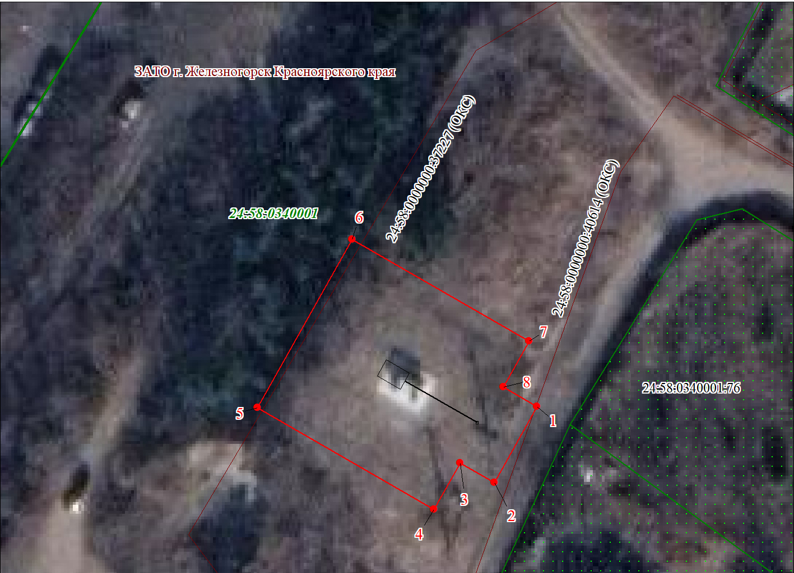
Масштаб 1:500

Используемые условные знаки и обозначения:

 | Характерная точка границы публичного сервитута
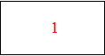 | Надписи номеров характерных точек границы публичного сервитута
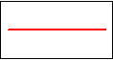 | Граница публичного сервитута
 | Граница кадастрового квартала
24:58:034 | Обозначение кадастрового квартала
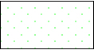 | Существующая часть границы, имеющиеся в ЕГРН сведения о которой достаточны для определения ее местоположения
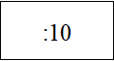 | Надписи кадастрового номера земельного участка
 | Существующая часть границы объекта капитального строительства, имеющаяся в ЕГРН сведения о которой достаточны для определения ее местоположения

Приложение № 2 к постановлению
Администрации ЗАТО г.Железногорск
от « 20_»_06__ 2023 № _69-з

Порядок расчета платы за публичный сервитут
в отношении земель, государственная собственность на которые не разграничена,
и не предоставленных гражданам и юридическим лицам

№ | Кадастровый номер кадастрового квартала | Площадь публичного сервитута в границах кадастрового квартала | Средний уровень кадастровой стоимости земельных участков по городскому округу  руб./м² | Расчет | Сумма, подлежащая за публичный сервитут
1 | 24:58:0340001 | 552 м² | 517,60 | 552 х 517,60 х 0,01% х 49 | 1 400,00 руб.
Итого: |  |  |  |  | 1 400,00 руб.

